МІНІСТЕРСТВО ОСВІТИ І НАУКИ УКРАЇНИ
ВСП «ФАХОВИЙ КОЛЕДЖ ПРОМИСЛОВОЇ АВТОМАТИКИ
ТА ІНФОРМАЦІЙНИХ ТЕХНОЛОГІЙ
ОДЕСЬКОГО НАЦІОНАЛЬНОГО ТЕХНОЛОГІЧНОГО УНІВЕРСИТЕТУ»

Практична робота № 2

Тема: Робота з об’єктами Activity та Intent
Мета: навчитися створювати кілька активностей у застосунку Android та передавати між ними дані за допомогою об’єкта Intent.

Виконав:
Студентка ФКПАІТ ОНТУ
групи КП-222
Пащенко Ангеліна
Оцінка:
_____________________

Одеса 2025
Завдання
- Створити Android-проєкт із двома активностями:
- MainActivity — головна сторінка з полем введення і кнопкою.
- SecondActivity — друга сторінка, яка показує дані, передані з першої.
- Налаштувати кнопку так, щоб при натисканні:
- створювався Intent,
- передавалися введені користувачем дані,
- відкривалася SecondActivity.
- Додати можливість повернення з SecondActivity назад у MainActivity.

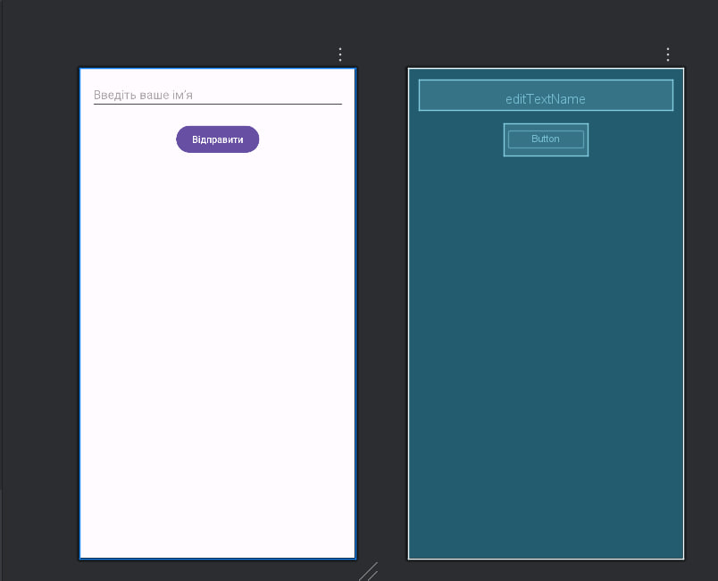
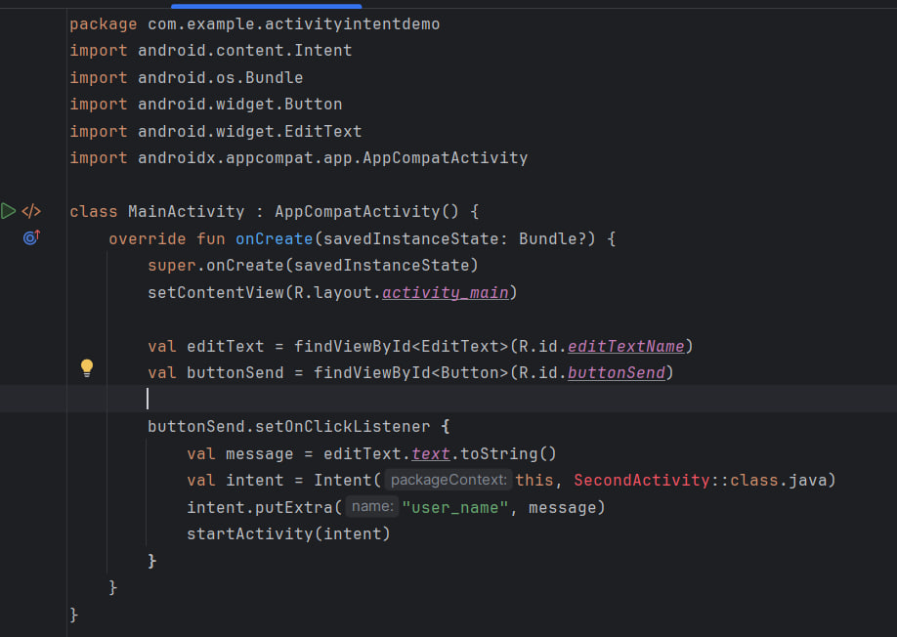
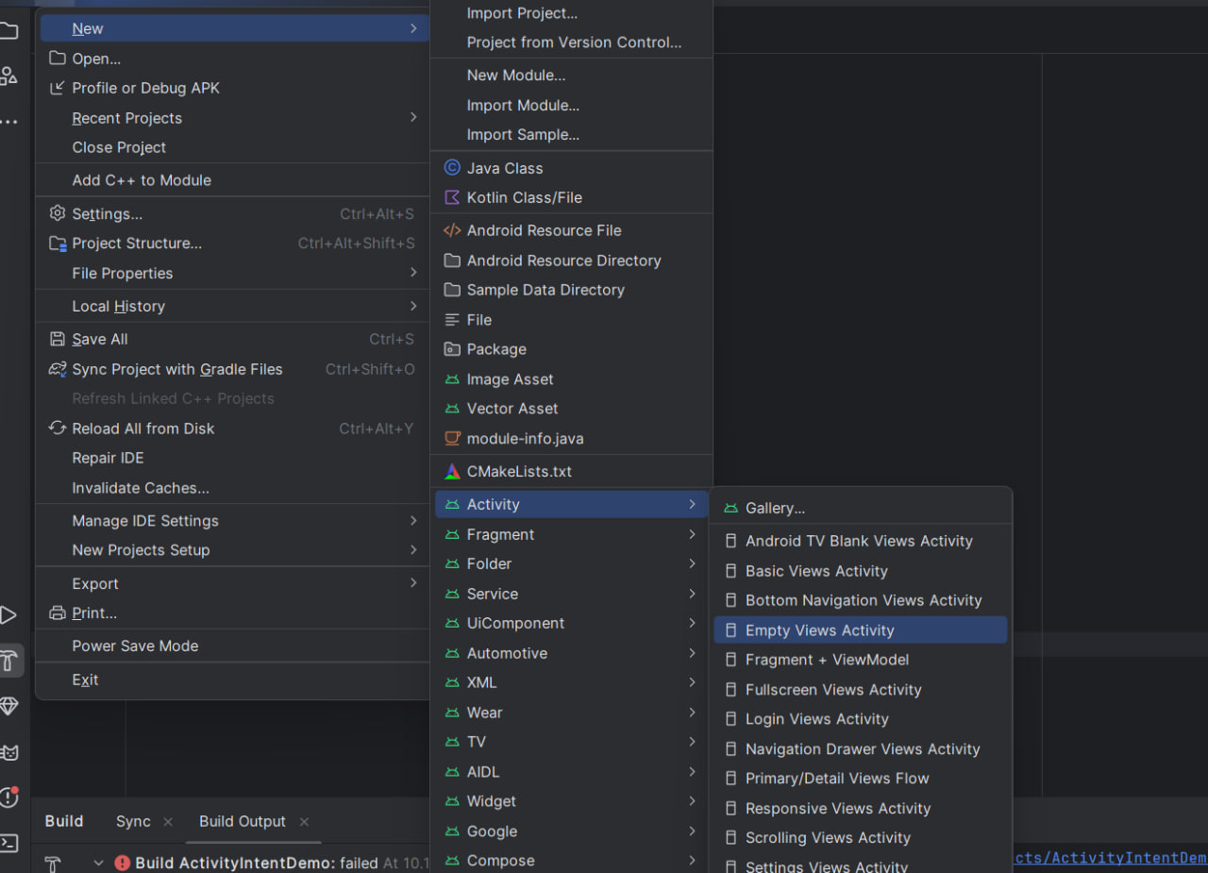
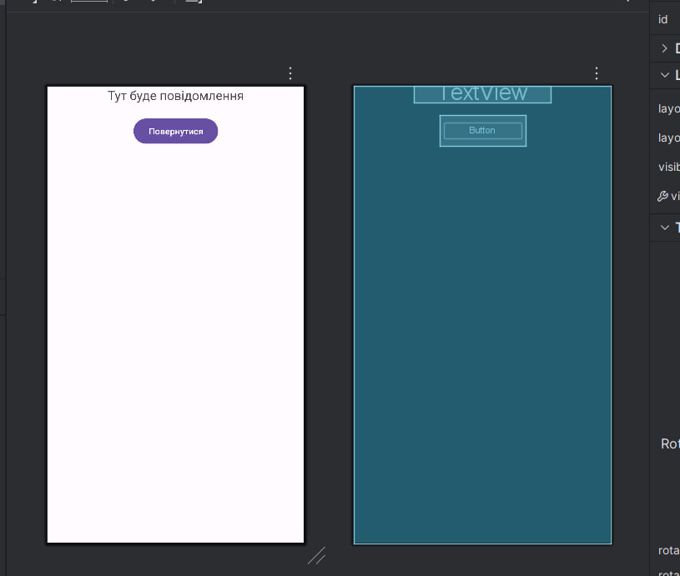
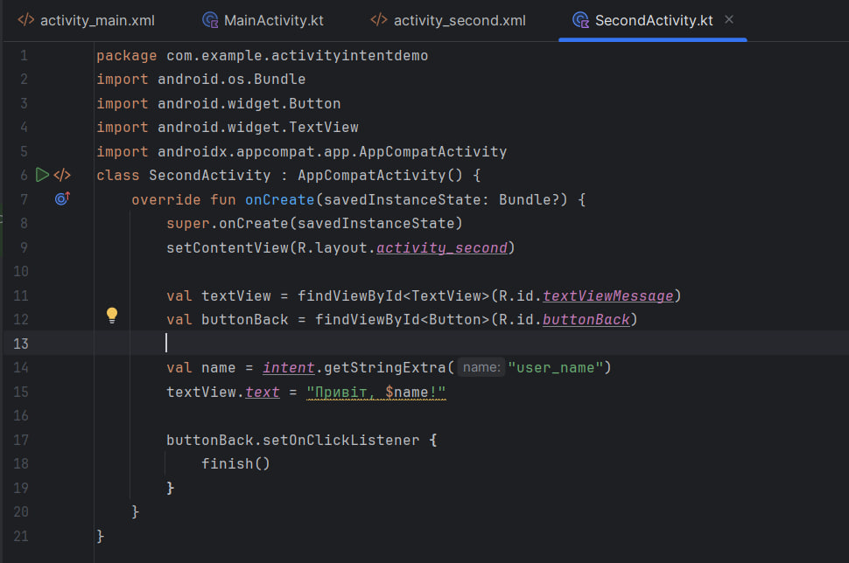
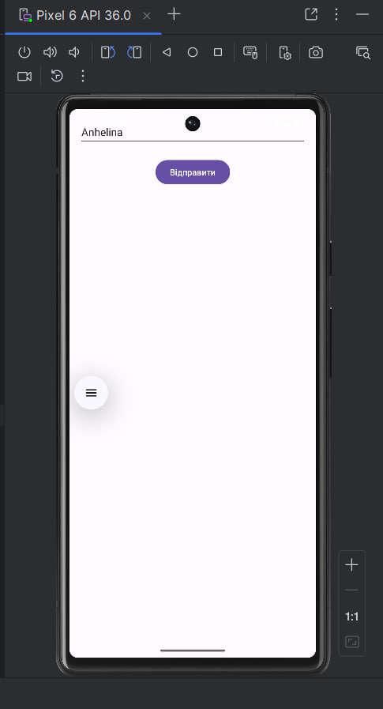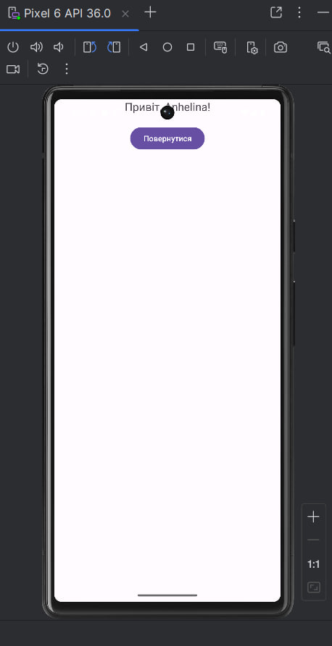

Контрольні запитання:
- Що таке Activity і яке її призначення?
Activity — це окремий екран у застосунку Android. Кожна Activity має свій інтерфейс (макет .xml) і логіку (файл .kt).
- Для чого використовується Intent?
Це повідомлення, за допомогою якого можна:
- Як передати рядок із однієї Activity в іншу?
Передача даних між Activity виконується через Intent.
- Чим відрізняється startActivity() від finish()?
Перше запускає нову Activity а друге закриває поточну Activity.

